1. En la Vista Oportunidad le damos click al botón “Gestionar Notas”.

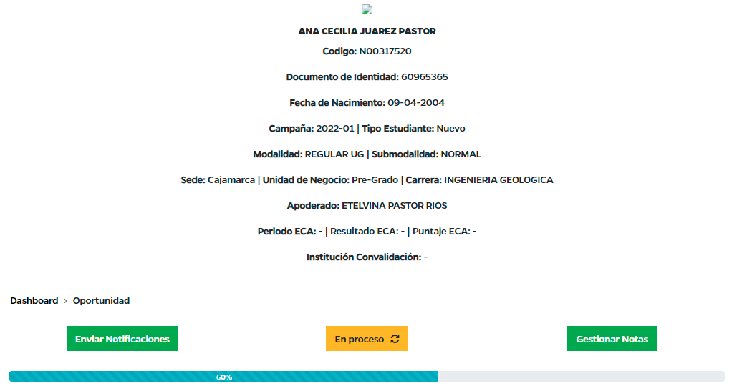

2. En esta parte se ve la vista Notas, Se puede ingresar una nueva nota y un documento. después de guardar la nota, se visualiza un listado de todas las notas ingresadas con sus respectivas documento.

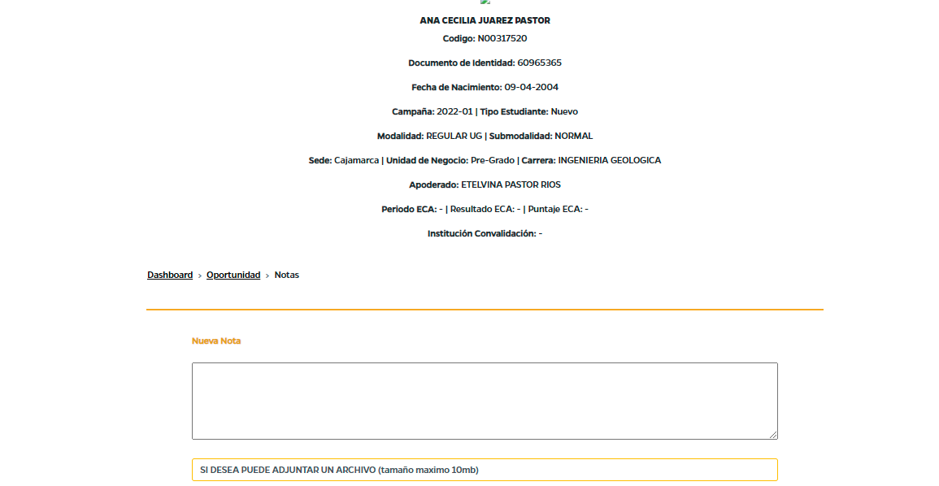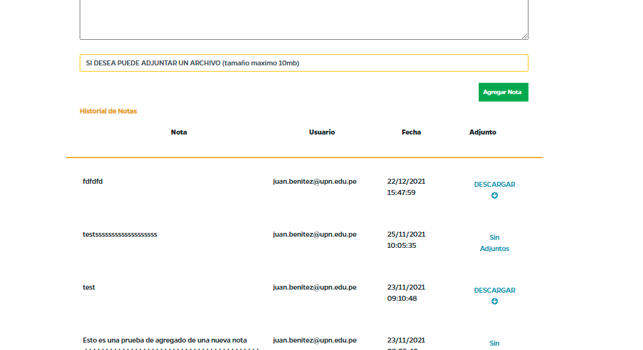

3. En la vista Oportunidad, se da click al botón Revisar, para poder ver los archivos que fueron enviados.

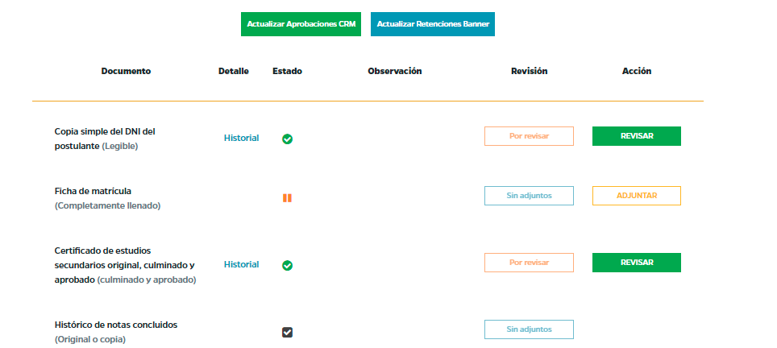

4. En la vista Revisión, se visualiza los documentos adjuntados, en la cual se puede rechazar o rechazar y clonar, para rechazar y clonar se selecciona el archivo.

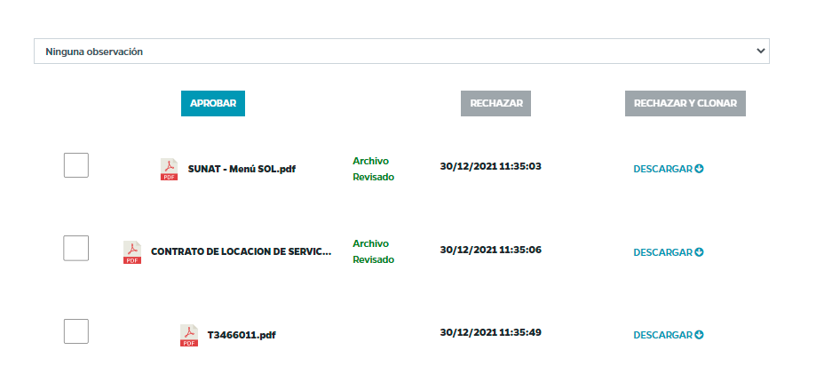

5. Seleccionar los documentos para rechazar y clonar

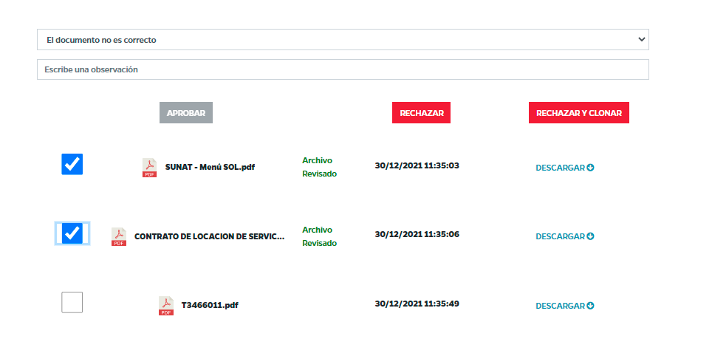

6. Los documentos seleccionados, Se envía a rechazar

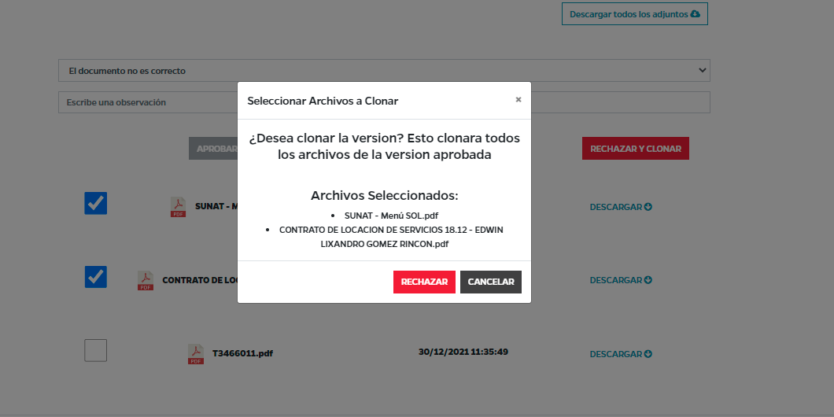

7.Despues de rechazar y clonar, se puede adjuntar más documentos, peros los que ya fueron rechazados y clonados se podrán visualizar.

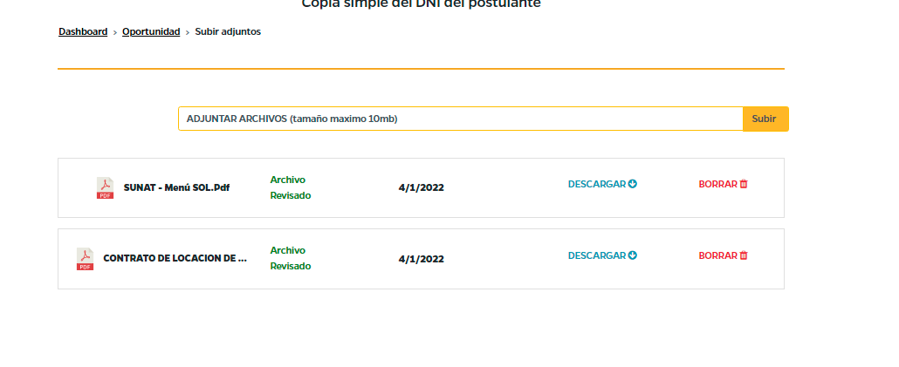

8.Despues de adjuntar los documentos se pone enviar documentos a revisión.

